УДК 37.026

В.И. Цой1, Б.Д. Каирбекова2*,С.Х. Апаева3

*1Академия системной аналитики и моделирования, Астана, Казахстан;*

*2Инновационный Евразийский университет, Павлодар, Казахстан*

*3 Кыргызский национальный университет им. Ж.Баласагына, Кыргызстан*

*(*Корреспондирующий автор. Е-mail: kairbekova.* [*bagzhanat@mail.ru*](mailto:bagzhanat@mail.ru)*)*

**Инновационный подход к педагогической и образовательной парадигме**

Обоснована актуальность опережающего обновления педагогической и образовательной парадигмы, возможность придания ей функционального, конструктивного, однозначного характера.

В исследовании, с целью обновления педагогической и образовательной парадигмы использованы универсальные абстрактно-конкретные координаты, диалектический метод Гегеля ВАК, умозрительный язык функционально-схематических изображений и рефлексивный «верстак». В качестве простейших требований к пониманию картины мира предложено использовать внешние и внутренние признаки гармонии живой и неживой природы. На их основе которых выведены «золотые принципы» природоподобного мышления и деятельности. Установлены диалектические отношения между парными категориями. Это позволяет решить проблему их синонимичности. Для построения понятийной педагогической и образовательной парадигмы рекомендовано использовать умозрительный, устный и письменный языки. Благодаря этому строящиеся или обновляемые понятия приобретают функционально-содержательный, зримый и конструктивный вид. Приведён технологический цикл диалектического обновления педагогической парадигмы, предусматривающий последовательное выведение понятий из цикла индивидуальной жизнедеятельности человека. Этим обеспечивается преемственность и соответствие понятий педагогической и образовательной парадигмы критериям нравственности, функциональности, логичности, системности, конструктивности и однозначности. Утверждается, что обновление и последующее освоение педагогической и образовательной парадигмы позволит значительно, повысить уровень функциональной грамотности педагогов, учащихся и всех субъектов профессиональной деятельности. Проигрывание учащимися функциональных моделей различной профессиональной деятельности с использованием построенной парадигмы будет способствовать осознанному выбору ими профессии, самоопределению в условиях изменчивых рыночных отношений.

*Ключевые слова:* метод, мышление, парадигма, педагог, деятельность, образование, функция, схемы, понятия, категории, обновление.

*Введение*

В Послании Главы государства Касым-Жомарта Токаева народу Казахстана «Новый Казахстан: путь обновления и модернизации» от 16 марта 2022 года говорится: «… нередки случаи, когда сложно дать однозначный ответ, соответствуют ли положениям Конституции определенные законодательные акты или решения. Курс на построение Нового Казахстана направлен на изменение парадигмы развития страны.». Такая же задача стоит и перед Национальной программой модернизации общественного сознания «Рухани Жаңғыру», предусматривающей ускоренное раскрытие духовного, интеллектуального и профессионального потенциала казахстанского общества посредством предварительного обновления парадигмы [1].

В результате предыдущих исследований установлено, что негативную роль как в системе образования при формировании культуры мышления и поведения учащихся, так и в сферах государственного управления и экономики продолжает играть размытая парадигма общественно-гуманитарных дисциплин – философии, педагогики, психологии, социологии, управления, экономики, права [2 -4]. Такие термины как компетенции, способности, квалификации, деятельность, мышление, развитие, профессионализм, управление, менеджмент, рынок и другие) в словарях и справочниках имеют различные дефиниции. Смысловое понимание обусловливает употребление слов не в строгом соответствии с их значением, что приводит к множеству противоречий, появляются коллизии в нормативных правовых актах, возникают недоразумения, социальные конфликты, негативные экономические явления, предопределяющие торможение общественного развития в целом.

Учитывая, что профессия педагога относится к ключевой, «материнской», обусловливающей формирование знаний, умений, навыков, способностей и компетенций субъектов всех профессий, то в первую очередь нужно сосредоточить на решении проблемы обновления педагогической и образовательной парадигмы.

Многие слова педагогической сферы имеют декларативный, малоопределённый, размытый характер, вследствие чего с трудом различаются понятия учитель и педагог, учащийся и ученик, учебный предмет и учебная дисциплина, потребность и мотив, ценность и идеал, принцип и подход, труд и деятельность, оценка и квалификация, и другие. Неоднозначная педагогическая и образовательная парадигма предопределяет некорректность, несогласованность и понятийную путаницу остальных профессиональных парадигм.

Объектом исследования является педагогическая и образовательная парадигма. Предметом исследования являются средства обновления существующей педагогической и образовательной парадигмы.

Цель статьи состоит в обосновании критериев и методологических средств обновления педагогической и образовательной парадигмы.

*Материалы и методы*

В качестве исходного материала в исследовании рассмотрены некоторые ключевые положения Государственной программы развития образования и науки Республики Казахстан на 2020 - 2025 годы, утверждённой постановлением Правительства Республики Казахстан от 27 декабря 2019 года № 988. В ней говорится о том, что «…система оценивания обучающихся нуждается в совершенствовании. В частности, необходимо пересмотреть содержание ЕНТ, внешнего оценивания учебных достижений относительно вопросов, направленных на замер функциональной грамотности и компетенций …». Провозглашается необходимость «функционального и творческого применения знаний, критического мышления, проведения исследовательских работ, использования ИКТ, применения различных способов коммуникации, умения работать в группе и индивидуально, решения проблем и принятия решений». Констатируется, что «Содержание обучения на каждом уровне образования строится на различных целях и ожидаемых результатах, не объединенных общей методологической рамкой. Отсутствует единая концепция обучения в течение всей жизни, которая определяет модель (образ) гражданина Казахстана с необходимым набором знаний, навыков и компетенций».

Данная программа, как и все предыдущие, имеет декларативный, целевой, формальный характер. Не предполагаются средства достижения целей. В частности, не предусматриваются разработка функциональных моделей и механизмов достижения целей, соответствующее предварительное моделирование, экспериментальное проигрывание взаимодействия субъектов, участвующих в реализации программы. Соответственно упускается из вида ответственность субъектов за конечные результаты. Декларативный характер текста подтверждается словами, за которыми угадываются авторские смыслы, но не однозначные функциональные значения. Например, не ясными остаются образы конкретных действий, стоящих за словами: функциональная грамотность, компетенции, критическое мышление, коммуникации, методологическая рамка и другие.

Для преодоления феномена декларативности, придания ключевым терминам педагогической деятельности понятийного статуса в исследовании применены диалектический метод Гегеля восхождения от абстрактного к конкретному (далее – ВАК) и основанный на нём умозрительный язык функционально-схематических изображений мысли (ЯФСИ) [3 - 7].

Гипотеза исследования состоит в том, что благодаря использованию ВАК и ЯФСИ педагогическая и образовательная парадигма может приобрести ясный и однозначный характер.

*Результаты и обсуждение*

В результате исследования обоснована необходимость обновления педагогической и образовательной парадигмы с использованием функционального рефлексивного «верстака», универсальных абстрактно-конкретных координат, диалектического метода Гегеля ВАК и ЯФСИ.

Рефлексивный «верстак» (рисунок 1) имеет 5 функциональных мест («досок»), из которых четвёртая доска разделена на 3, а пятая – на два уточняющих места. На первой доске размещаются эмпирические образы ситуации, на второй – проект разрешения проблемной ситуации, на третьей – проблемы, на четвёртой – средства мышления (концепции – на 4.1, понятия и категории – на 4.2, метод, принципы, подходы – на 4.3), на пятой – ценности (5.1) и картина мира (5.2).

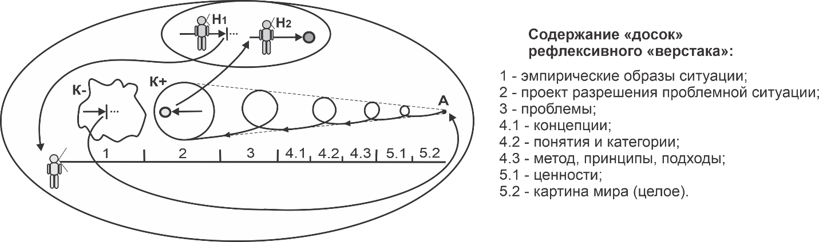

Рисунок 1 – Функциональный рефлексивный «верстак»

Подобное функциональное устройство «верстака» позволяет моделировать разные траектории проектирования, принятия решений в отношении преодоления тех или иных затруднений, с которыми субъект встречается в реализационном пространстве. На рисунке показан логически обоснованный способ рефлексивного мышления по траектории: 1 – 5.2 – 5.1 – 4.3 – 4.2 – 4.1 – 3 – 2. Способ предполагает проектирование способа преодоления затруднений с применением ценностных оснований и методологических средств постановки и решения проблем (причин затруднений) по спиральной траектории КАК: преобразование негативного образа конкретной ситуации (К-) посредством абстрактных методологических инструментов (А) в положительный образ (К+) [4].

В качестве простейших требований к пониманию картины мира предложено использовать внешние и внутренние признаки гармонии живой и неживой природы:

1) «золотая середина, симметрия» (греч. - соразмерность);

2) «золотые сечения, пропорции»;

3) «золотые спирали».

За этими признаками скрыты сущностные характеристики, принципы самоорганизации природы, обусловливающие её жизнедеятельность, в частности: за «золотой серединой, симметрией» скрыты принципы зримости, структурности, парности, троякости; за «золотыми сечениями, пропорциями» скрыты принципы конструктивности, соразмерности, подобия, сбалансированности; за «золотыми спиралями» скрыты принципы движения, процессуальности, непрерывности, каузальности, неслучайности».

В этих «золотых признаках» и «золотых принципах» и проявляется единство и гармония природы [8]. Обобщая их, выводим следующие «золотые принципы» природоподобного мышления и деятельности: нравственность, функциональность, целостность, логичность, системность, организмичность, взаимозависимость, взаиморазвитие, единство, гармония (рисунок 2).

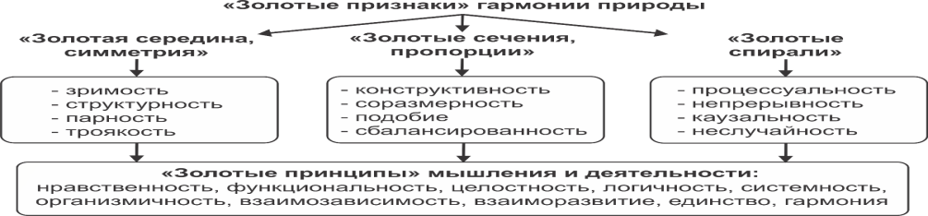

Рисунок 2 – «Золотые принципы» природоподобного мышления и деятельности

Для определения ценностных оснований рефлексивного мышления предложено установить логические связи между многочисленными парными категориями: предикат – субъект, неизвестное – искомое, средство – материал, форма – морфология, идеальное – реальное, целое – часть, причина – следствие, система – структура, объект – субъект, функция – действие, качество – количество, способности – компетенции, средства – цель, товар – деньги и другие. Установлено, что между ними существуют абстрактно-конкретные и формно-морфологические отношения, что означает установление логических, диалектических связей. Соответственно такие категории принимают статус диалектических [9].

В каждой паре категорий первые (абстрактные) является организующими, «ведущими» по отношению ко вторым (конкретным). Соответственно ценность, выражаемая в каждой паре абстрактной категорией, выше ценности, предполагаемой конкретной категорией.

Образовательная (допрофессиональная) и профессиональная деятельность принципиально отличаются разным соотношением ценностных оснований. Это обусловлено логикой раскрытия возможностей человека в образовании, приобретении профессии и последующей реализации раскрывшихся способностей в профессиональной практике.

Ребёнок, учащийся не имеющий целостной картины мира, не осознаёт диалектических связей между парными категориями и рассматривается как дилетант, мыслящий в логике нисхождения от конкретного к абстрактному (НКА). Чувственно воспринимая действительность, в мышлении он оперирует главным образом конкретными образами реальных объектов. Естественно, для него ценность явления выше ценности её сущности, ценность части выше ценности целого, ценность количества выше ценности качества, ценность практики выше ценности теории, ценность цели выше ценности средств и способов её достижения и т.п. В этой связи предназначение образования как раз и состоит в переоценке ценностей путём постепенного погружения учащегося в практику, где он, встретившись с затруднениями, осознаёт необходимость в выявлении причин затруднений и освоении соответствующей теории. Для ставшего профессионала уже всё наоборот – ценность целого выше ценности части, ценность системы выше ценности структуры и т.д. Он действует в «восходящей» логике ВАК (рисунок 3).

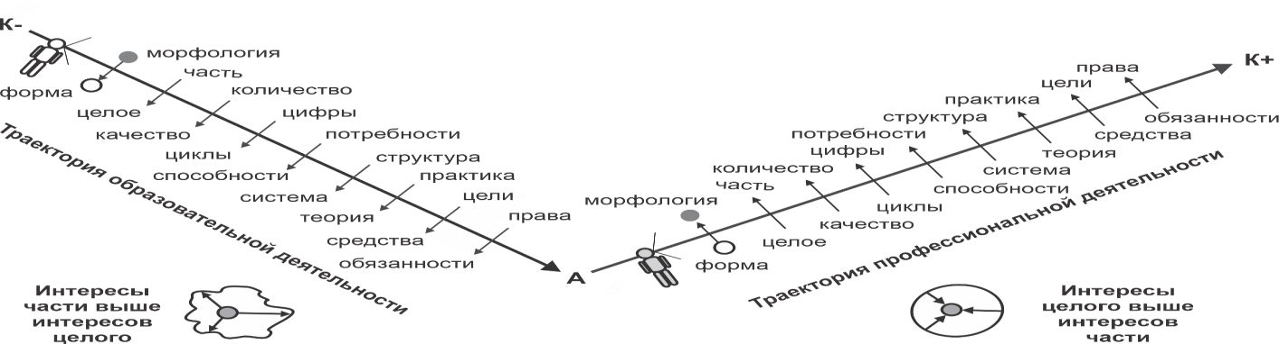

Рисунок 3 – Диалектические категории раскрытия и реализации способностей человека в абстрактно-конкретных координатах

Установление диалектических связей между парными категориями способствует проявлению их функционального содержания. Согласно Платону, каждая вещь имеет свою идею, а согласно Аристотелю – имеет форму и морфологию [10, 11]. Уточняется: каждый объект имеет идею функции и соответствующее функциональное предназначение [8, 9]. Следовательно, возможно и необходимо раскрыть функциональное содержание ключевых понятий и категорий педагогической парадигмы.

К примеру, что значит «функциональное мышление» или «функциональная грамотность» субъекта? Это мышление, порождающее знания в виде конкретных функциональных алгоритмов действий субъекта. Здесь под функцией понимается нормативный образ действия, а под действием – единица организованной энергии. Функция имеет статус информационно-организующего средства по отношению к действию – организуемой и организованной энергии. Соответственно проявляется диалектическая связка между функцией и действием: функция – действие. Это означает, что прежде, чем разрабатывать и, тем более, приступать к реализации каких-нибудь норм деятельности, нужно строить логические функциональные схемы деятельности и взаимодействия субъектов. Далее на их основе разрабатывать нормативные документы – планы, программы, стратегии, законопроекты, бизнес-проекты и прочее. Функциональные схемы, модели деятельности, соответствующие понятия и категории выступают в качестве зримых требований к конкретным действиям субъектов в практике.

Для совместного построения и согласования однозначных понятий и категорий педагогической и образовательной парадигмы предлагается использовать трёхязычие, т.е. три типа языков: умозрительный, устный и письменный, оперирующих соответствующими знаками – схемы, фонемы и буквемы. Умозрительный язык функционально-схематических изображений мысли (ЯФСИ) выступает организующим по отношению к любому устному и письменному языку. На рисунке 4 показан функциональный алгоритм построения понятия как такового. Здесь понятие – единица знания, содержащая знаки, отсылающие к одному значению. Соответственно, если слово не понимается однозначно, ему присваивается статус представления или предпонятия, но не понятия.

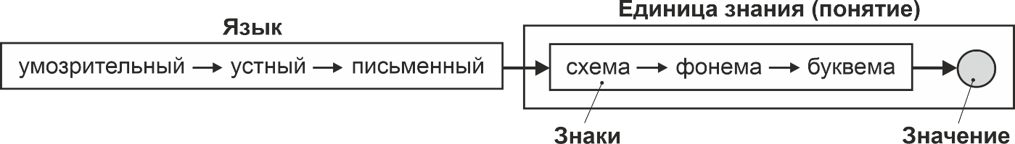

Рисунок 4 – Функциональный алгоритм построения однозначных знаний

Устно и письменно можно отразить и передать некие абстрактные смыслы, но не однозначные, конкретные значения. Применяя же ЯФСИ, можно строить и согласовывать знания в виде схем, отражающих функциональную сущность рассматриваемого объекта. Соответственно знание рассматривается как результат умопостижения функциональной сущности объекта.

То, что однозначность знания достигается применением трёх приведенных языков подтверждается богатым опытом построения и реализации функциональных схем в инженерии, например – зданий, сооружений, машин, механизмов, инструментов, мебели и прочее [4]. Поэтому постановка задачи построения зримой, конструктивной, инженероподобной педагогической парадигмы вполне корректна. В качестве примера приводится понятие акта профессиональной деятельности (рисунок 5).

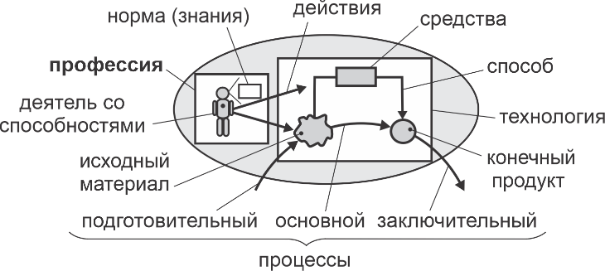

Рисунок 5 – Акт профессиональной деятельности

В диалектическом подходе знания порождаются, точнее, выводятся из информации. Это означает отношение человека к окружающей среде, многочисленным справочникам, словарям, энциклопедиям, учебным пособиям, в первую очередь, как источникам информации. Соответственно ему нужны разные «удочки» для самостоятельной «ловли рыбы», т.е. извлечения необходимых ему, особым образом закодированных знаний из бесконечного, слабо организованного информационного потока. В таком случае знание рассматривается в качестве продукта собственного мышления человека. В качестве «удочек» предлагаются диалектический метод мышления ВАК, умозрительный язык ЯФСИ, а также метод работы с текстом (МРТ), основанный на совместном использовании ВАК и ЯФСИ [5, 6]. Интеллектуальная независимость человека достигается при освоении и применении приведенных методологических средств в самостоятельном построении или обновлении парадигмы мышления.

Технологический цикл диалектической реконструкции и обновления педагогической парадигмы, в первую очередь, предусматривает согласование исходного, системообразующего понятия. В качестве такового предлагается использовать абстрактный цикл индивидуальной жизнедеятельности человека [4]. Соответственно все остальные понятия выводятся из него в содержательно-генетической логике ВАК.

На первом шаге построения того или иного понятия формулируется его целевая функция, не противоречащая исходной функции обеспечения индивидуальной жизнедеятельности человека. Затем с помощью диалектических категорий и ЯФСИ строится логическая схема реализации целевой функции (функциональная форма). Тем самым каждое понятие предстаёт в виде цикла последовательно уточняемых функций и результатов. Это позволяет не случайным образом строить логические формулы и формулировать однозначные дефиниции. Единичный технологический цикл обновления или построения нового понятия предстаёт формулой: функция – форма – формула – формулировка [8, 9].

Таким образом, с использованием метода ВАК можно вывести разные тематические ряды понятий педагогической парадигмы. При этом каждое последующее понятие будет сохранять в себе свойства предыдущих. Этим снимаются затруднения в различении близких по смыслу понятий. Например, построенный в логике ВАК ряд синонимичных функциональных понятий: позиция, роль, профессия, специальность, должность, позволяет однозначно артикулировать следующие дефиниции:

- позиция – место в мире деятельности, занимаемое человеком в мышлении;

- роль – позиция в мире деятельности, предполагающая проигрывание, моделирование реализации типовых функций той или иной деятельности;

- профессия – позиция в мире деятельности, содержащая функциональные требования к знаниям и способностям субъектов (деятелей); примеры: исследователь, врач, художник, артист, педагог, военный, аналитик, управленец, инженер и др.;

- специальность – позиция, область мира деятельности, предполагающая реализацию типовых функций той или иной профессии согласно требованиям определённой технологии; примеры: физика, биология, генетика, психология, строительство, экономика, программирование, робототехника и др.;

- должность – позиция в мире деятельности, обязывающая практически реализовывать типовые функции той или иной профессии (специальности); примеры: доцент, декан, директор, заведующий, менеджер, начальник, учитель, преподаватель, специалист, мастер, профессор, инструктор, консультант, коучер и др.

Аналогично устанавливаются диалектические отношения между другими категориями педагогической деятельности, например: возможности – потребности – необходимости (знания) – умения – навыки – способности – компетенции.

Диалектическая парадигма педагогической деятельности позволяет разрешить многие интеллектуальные недоразумения в общественном развитии. К примеру, парадокс так называемых диалектических противоречий разрешается переходом «борьбы противоположностей» к непротиворечивому единству сторон (рисунок 3).

Основные тезисы и выводы исследования были обсуждены и получили одобрение участников многих семинаров, конференций, круглых столов, организованных Академией государственного управления при Президенте Республики Казахстан, Академией системной аналитики и моделирования и Инновационным Евразийским университетом в 2020 - 2022 годах.

*Заключение*

Обоснована актуальность опережающего обновления педагогической и образовательной парадигмы, придания ей функционального, ясного и однозначного характера.

Для выращивания инновационного, диалектического мышления учащихся, а также обновления, реконструкции педагогической и образовательной парадигмы предложено использовать универсальные абстрактно-конкретные координаты, диалектический метод Гегеля ВАК, ЯФСИ и рефлексивный «верстак» с пятью функциональными местами.

В качестве простейших требований к пониманию картины мира предложено использовать внешние и внутренние признаки гармонии живой и неживой природы, на основе которых выведены «золотые принципы» природоподобного мышления и деятельности: нравственность, функциональность, целостность, логичность, системность, организмичность, взаимозависимость, взаиморазвитие, единство, гармония.

Продемонстрировано применение метода ВАК и умозрительного языка функционально-схематических изображений в установлении логических, диалектических связей между парными категориями, преодолении их синонимичности, неоднозначности, придании терминам педагогической деятельности понятийного статуса.

Для построения понятийной педагогической парадигмы рекомендовано использовать умозрительный, устный и письменный языки. Благодаря этому строящиеся или обновляемые понятия приобретают функционально-содержательный, зримый, конструктивный вид.

Представлен технологический цикл диалектической реконструкции и обновления педагогической парадигмы, предусматривающий последовательное выведение понятий из исходного, системообразующего понятия – цикла индивидуальной жизнедеятельности человека. Этим обеспечивается преемственность и соответствие понятий педагогической парадигмы критериям нравственности, функциональности, логичности, системности, конструктивности и однозначности.

Обновление и последующее освоение педагогической парадигмы позволит значительно, повысить уровень функциональной грамотности педагогов, учащихся и всех субъектов профессиональной деятельности. Проигрывание учащимися функциональных моделей различной профессиональной деятельности с использованием построенной парадигмы будет способствовать осознанному выбору ими профессии, самоопределению в условиях изменчивых рыночных отношений.

Зримая, выполненная в едином функциональном формате конструктивная парадигма педагогической деятельности может представлять интерес для работников науки и образования при проведении междисциплинарных и предметно-прикладных исследований.

Список литературы

1. Н. Назарбаев. Программа «Рухани Жаңғыру». Взгляд в будущее: модернизация общественного сознания. - [Электронный ресурс]. – Режим доступа: <https://www.zakon.kz/4853272-n1201rs1201ltan-nazarbaev.>
2. Купарашвили М.Д. Парадигма мышления и системы ценностей / М.Д. Купарашвили // Философские науки. 2003. - № 8. - С. 94-105.
3. Цивилизационная аналитика: понятийная парадигма / Ассоциация содействия развитию аналитического потенциала личности, общества и государства «Аналитика»; под общей редакцией Ю. Н. Коптева. – Москва: Ассоциация «Аналитика», 2017. – 132 с.
4. Цой В.И. Навигационные ориентиры инновационного евразийского мышления и взаимодействия / В.И. Цой, К.Т. Кусаинов, А.М. Федорук // - Караганда: Изд-во «Авторский тираж», 2020. — C. 112–126.
5. Анисимов О.С. Схемы и язык функционально-схематических изображений: Энциклопедия управленческих знаний / О.С. Анисимов // - М., 2008. – С. 267
6. Анисимов О.С. Методологическая парадигма и управленческая аналитика: Методологический словарь для стратегов. — Т. 2 / О.С. Анисимов. — М., 2004. — C. 246–264.
7. Цой В.И. Инновационные методологические ориентиры системного мышления педагога: монография / В.И. Цой – Павлодар: Инновационный Евразийский университет, 2021 – 172 с.
8. Цой В.И. Универсальные координаты и методы переформатирования неоднозначной гуманитарной парадигмы / В.И. Цой // [Электронный ресурс] Вестник ИнЕУ. – 2021. – № 4 (84). – С. 26-34. Режим доступа: http://vestnik.ineu.edu.kz/files/bulletins/bulletin_2021_4(84)

**В.И. Цой, Б.Д. Каирбекова, С.Х. Апаева**

**Педагогикалық және білім беру парадигмасына инновациялық көзқарас**

Педагогикалық және білім беру парадигмасының озық жаңаруының өзектілігі, оған функционалды, сындарлы, біржақты сипат беру мүмкіндігі негізделген.

Зерттеу барысында педагогикалық және білім беру парадигмасын жаңарту мақсатында әмбебап дерексіз-нақты координаттар, ВАК гегельінің диалектикалық әдісі, функционалдық-схемалық бейнелердің алыпсатарлық тілі және рефлексивті "жұмыс үстелі"пайдаланылды. Педагогикалық және білім беру парадигмасының озық жаңаруының өзектілігі, оған функционалды, сындарлы, біржақты сипат беру мүмкіндігі негізделген. Әлемнің суретін түсінуге қойылатын қарапайым талаптар ретінде тірі және жансыз табиғаттың үйлесімділігінің сыртқы және ішкі белгілерін қолдану ұсынылады. Олардың негізінде табиғатқа ұқсас ойлау мен іс-әрекеттің «алтын принциптері» алынды. Жұптық категориялар арасында логикалық, диалектикалық қатынастар орнатылды. Бұл олардың синонимдік мәселесін шешуге мүмкіндік береді. Тұжырымдамалық педагогикалық парадигманы құру үшін алыпсатарлық, ауызша және жазбаша Тілдерді қолдану ұсынылады. Осының арқасында салынып жатқан немесе жаңартылып жатқан ұғымдар функционалды-мазмұнды, көрнекі және сындарлы көрініске ие болады. Диалектикалық қайта құру мен педагогикалық парадигманы жаңартудың технологиялық циклі адамның жеке өмірлік циклінен ұғымдарды дәйекті түрде шығаруды қарастырады. Бұл Педагогикалық парадигма ұғымдарының адамгершілік, функционалдылық, логика, жүйелілік, конструктивтілік және бірегейлік өлшемдеріне сабақтастығы мен сәйкестігін қамтамасыз етеді. Педагогикалық парадигманы жаңарту және одан әрі дамыту мұғалімдердің, оқушылардың және кәсіби қызметтің барлық субъектілерінің функционалдық сауаттылық деңгейін едәуір арттыруға мүмкіндік береді деп бекітіледі. Құрылған парадигманы қолдана отырып, студенттердің әртүрлі кәсіби қызметтің функционалды модельдерін жоғалтуы олардың мамандықты саналы түрде таңдауына, өзгермелі нарықтық қатынастар жағдайында өзін-өзі анықтауға ықпал етеді.

Түйінді сөздер: әдіс, ойлау, парадигма, мұғалім, қызмет, функция, схемалар, ұғымдар, категориялар, жаңарту.

**V.I. Tsoy , B.D. Kairbekova , S. Apaeva**

**Innovative approach to the pedagogical and educational paradigm**

The relevance of the advanced updating of the pedagogical and educational paradigm, the possibility of giving it a functional, constructive, unambiguous character is substantiated. In the study, in order to update the pedagogical and educational paradigm, universal abstract-concrete coordinates, Hegel's dialectical method of the Higher School of Economics, a speculative language of functional schematic images and a reflexive "workbench" were used. As the simplest requirements for understanding the picture world's, it is proposed to use external and internal signs of harmony of living and inanimate nature. On their basis, the «golden principles» of nature-like thinking and activity are derived. Logical, dialectical relations between paired categories are established. This allows us to solve the problem of their synonymy. To build a conceptual pedagogical paradigm, it is recommended to use speculative, oral and written languages. Due to this, concepts under construction or being updated acquire a functional, meaningful, visible and constructive appearance. The technological cycle of dialectical reconstruction and updating pedagogical paradigm's is given, which provides for the consistent derivation of concepts from the cycle individual human activity's. This ensures continuity and compliance of the concepts pedagogical paradigm's with the criteria of morality, functionality, logic, consistency, constructiveness and unambiguity. It is argued that the renewal and subsequent development of the pedagogical paradigm will significantly increase the level functional literacy's of teachers, students and all subjects of professional activity. Students' reproduction of functional models of various professional activities using the constructed paradigm will contribute to their conscious choice of profession, self-determination in conditions of volatile market relations.

Keywords: method, thinking, paradigm, teacher, activity, function, schemes, concepts, categories, updating.

References

1. Nazarbaev, N. Programma «Ruhani Gangyru». Vzgliad v buduchee: modernizacia obchestvennogo soznania. [The program «Rukhani Zhangyru». A look into the future: modernization of public consciousness]. Retrieved from <https://www.zakon.kz/4853272-n1201rs1201ltan-nazarbaev.>[in Russian].
2. Kuparishvili, M.D. (2003). Paradigma myshleniia i sistemy cennostey / Filosofskie nauki [№ 8]. [Paradigm of thinking and value systems], 94-105 [in Russian].
3. Koptev, Yu. (Eds.). (2017). Civilizacionnaia analitica: poniatiynaia paradigma [Civilizational analytics: a conceptual paradigm]. Moscow: Association «Analytics» [in Russian].
4. Tsoi, V.I., Kusainov, K.T., Fedoruk, A.M. (2020). Navigatsionnye orientiry innovatsionnogo evraziiskogo myshleniia i vzaimodeistviia [Navigational landmarks of innovative Eurasian thinking and interaction]. Karaganda: Izdatelstvo «Avtorskii tirazh», 112–126 [in Russian].
5. Anisimov, O.S. (2008). Shemy i iazyk funkcionalnyh shematicheskih izobragenii [Schemes and the language of functional schematic images.]. Moscow, 267 [in Russian].
6. Anisimov, O.S. (2004). Metodologicheskaia paradigma i upravlencheskaia analitika: Metodologicheskii slovar dlia strategov. Vol. 2 [Methodological Paradigm and Management Analytics: Methodological Dictionary for Strategists. Vol. 2]. Moscow, 246–264 [in Russian].
7. Tsoі, V.I. (2021). Innovacionnye metodologicheskie orientiry sistemnogo myshlenia pedagoga [Innovative methodological guidelines of system thinking of a teacher]. Pavlodar: Innovative Eurasian University [in Russian].
8. Tsoi, V.I., (2021). Universalnye koordinaty i metody pereformatirovania neodnoznachnoi gumanitarnoi paradigm. [Universal coordinates and methods of reformatting an ambiguous humanitarian paradigm]. Pavlodar: bulletin Innovative Eurasian University, № 4 (84), 26-34 [in Russian].

Сведения об авторах на 3х языках

1. Каирбекова Багжанат Дындарбеккызы - доктор педагогических наук, заведующая кафедрой «Социально-гуманитарные науки», ассоциированный профессор Инновационный Евразийский Университет г. Павлодар

2. Цой Валерий Иванович – кандидат технических наук, доцент экономики, действительный член Международной академии инновационных социальных технологий, Международной академии информатизации.

3. Апаева Софья Хусейновна – кандидат филологических наук, член союза китаеведов Кыргызской Республики, член научно-технического совета, член учебно-методического совета КНУ им Ж.Баласагына

1. Қайырбекова Багжанат Дындарбекқызы-педагогика ғылымдарының докторы, «Әлеуметтік-гуманитарлық ғылымдар» кафедрасының меңгерушісі, Павлодар қ. Инновациялық Еуразия университетінің қауымдастырылған профессоры

2. Цой Валерий Иванович-техника ғылымдарының кандидаты, экономика доценті, Халықаралық инновациялық әлеуметтік технологиялар академиясының, Халықаралық Ақпараттандыру Академиясының толық мүшесі.

3. Апаева Софья Хусейновна-филология ғылымдарының кандидаты, Қырғыз Республикасы Қытайтанушылар одағының, ғылыми-техникалық, Ж. Баласағын атындағы ҚМУ оқу-әдістемелік кеңестерінің мүшесі

1. Bagzhanat Dyndarbekkyzy Kairbekova - doctor of pedagogical sciences, head of the Department of Social and Humanitarian Sciences, associate professor, Innovative Eurasian University, Pavlodar

2. Tsoi Valery Ivanovich – сandidate of technical sciences, associate professor of economics, full member of the International academy of innovative social technologies, the International Academy of Informatization.

3. Apayeva Sofya Huseynovna – candidate of philological sciences, member of the Union of Sinologists of the Kyrgyz Republic, member of the scientific and technical council, member of the Educational and Methodological Council of the KNU named after Zh.Balasagyna

-